**Modèle d’executive summary**

***Par www.my-business-plan.fr***



**Auteur: Gaëtan BAUDRY**

***Coach en business plan***

***AVANT PROPOS***

**L’objectif** de ce modèle d’executive summary est de :

* **Convaincre votre banquier de vous accorder un rendez-vous et de lire votre business plan**
* **Convaincre des Business Angels ou autres investisseurs d’accorder du temps à votre projet.**

**Disclaimers :**

* **Tout modèle** ne doit pas être pris comme un canevas mais doit être **adapté** par celui qui l’utilise. Ainsi, n’hésitez pas à adapter ce modèle à vos propres contraintes.
* Il est fortement recommandé **de faire lire et relire son exécutive summary**. L’avis d’une personne externe est le meilleur moyen de mesurer la pertinence et l’efficience de son business plan.
* **Rappel juridique :** Il est **interdit de distribuer gratuitement ou de revendre ce document sans autorisation de l’auteur**. En téléchargeant ce document, vous avez accepté les CGU et CGS du site [www.my-business-plan.fr](http://www.my-business-plan.fr) .

***FONCTIONNEMENT***

**Un code couleur** est utilisé pour vous aider à vous repérer dans le document et à construire efficacement votre executive summary. Vous trouverez :

* en **bleu : le plan et les parties** que vous devez complétez ou garder
* en **rouge : les erreurs classiques à éviter**
* en ***noir italique* : les remarques de l’auteur** pour vous guider dans la rédaction de votre business plan ainsi que les questions clés.
* en **vert: des exemples** pour vous aider dans votre démarche.

**Vous trouverez également parfois des commentaires pour vous guider pas à pas.**

***QUELQUES RAPPELS***

* Votre **exécutive summary** doit comporter au **maximum 2 pages.**
* Veillez à soigner la **forme** autant que le **fond :**
  + Utilisez le **gras** pour les **informations importantes.**
  + Mettez en **exergue les titres : les titres doivent être évocateurs**
  + Utilisez **des graphiques** pour mettre en avant une information pertinente.
  + Faites attention à l’**orthographe**.
  + Rédigez **des phrases courtes et claires**.
  + Ne cherchez pas à tout dire. L’executive summary est une première étape qui doit donner envie d’en savoir plus.
  + Vous pouvez également télécharger [notre guide de rédaction du business plan ici.](http://www.my-business-plan.fr/modele)
* Rappel : L’executive summary ne fait **pas plus de 2 PAGES.**  Il sert à donner envie à votre lecteur d’aller plus loin. Situé en début de business plan, il doit pourtant être écrit à la fin, lorsque vous avez fini de rédiger tout votre business plan. Il doit donner les principales informations au lecteur pour lui donner envie de lire les 20-30 pages restantes. Il faut donc sélectionner les informations pertinentes. Imaginez que votre interlocuteur reçoive 200 business plans, il doit avoir un moyen rapide de déterminer les 10 business plans qu’il va lire en entier. L’executive summary sert à cela.

https://encrypted-tbn3.google.com/images?q=tbn:ANd9GcTV2ubZiUdmPUObyMbM1_Y_HxE-9RlINZrnHe9GcRQvtAaLfX_0hw**Trucs et astuces :**

* **Chercher à être accrocheur et vendeur ici. Donner les principaux chiffres mais pas tous ! Mentionnez une citation de quelqu’un connu ou d’un expert validant votre concept, l’extrait court d’un article vous mentionnant.**
* **85% des gens ne lisent que l’executive summary et pas le business plan ! Il faut donc y passer beaucoup de temps et ne surtout pas le bâcler car c’est la fin !**
* **En 2 minutes maximum, le lecteur doit pouvoir comprendre tout votre business grâce à cet executive summary**
* **Être positif dans cette partie ! Si le business plan pourra nuancer le propos, je le répète, l’executive summary doit VENDRE le projet.**

 **Erreurs à ne pas faire :**

* **Vouloir tout dire ici : c’est IMPOSSIBLE. A la manière du résumé d’un livre, l’idée est de donner envie d’aller plus loin. Il faut vraiment respecter la limite de DEUX PAGES, aussi frustrante soit-elle.**
* **Rentrer dans le détail… A proscrire ! Vous rentrerez dans le détail dans le business plan mais surtout pas dans l’exécutive summary.**
* **Oublier de demander ce que l’on attend de son interlocuteur. C’est une erreur classique. Il faut dire ce que l’on demande en étant extrêmement précis ! Est-ce un prêt ? Si oui, combien demandez-vous? Est-ce un investissement ? Combien ? A quoi va-t-il servir ? Beaucoup d’entrepreneurs oublient ou n’osent rien demander dans l’exécutive summary. On ne peut obtenir quelque chose que si on le demande !**

Pour plus d’informations, rendez-vous sur le site [www.my-business-plan.fr](http://www.my-business-plan.fr)



**[NOM DE L’ENTREPRISE]**

***« Slogan éventuel »***

*« Slogan éventuel »*

|  |
| --- |
| **INSERER LOGO ou image** |

Executive summary en date du JJ/MM/AAAA

A l’attention de __________________

Réalisé par : …………..

1. L’Accroche : le besoin du marché

https://encrypted-tbn0.google.com/images?q=tbn:ANd9GcRlpbjDLjs0vDJdGx0Cy6T48HXLVFXMPU4bbt-ZWuZdY8y3_3s- Il s’agit de marquer immédiatement le lecteur. Vous devez décrire le besoin auquel vous répondez en 2 phrases maximum.

[https://encrypted-tbn3.google.com/images?q=tbn:ANd9GcRud3Fsty-FEUqGwrSjGS67DhgRFZctOn75z2LdRlGMv9MWh9AtxA](http://www.google.fr/imgres?hl=fr&biw=1140&bih=528&tbm=isch&tbnid=H-p_d8jEKGCBOM:&imgrefurl=http://fr.freepik.com/vecteurs-libre/pouce-vers-le-haut_516406.htm&docid=y9_KnD9acwtMEM&imgurl=http://static.freepik.com/photos-libre/pouce-vers-le-haut_17-1130122600.jpg&w=335&h=626&ei=QgTrT5_UDamr0QXfmJzVBQ&zoom=1&iact=hc&vpx=512&vpy=107&dur=1195&hovh=307&hovw=164&tx=119&ty=204&sig=111646852101375738305&page=2&tbnh=156&tbnw=83&start=12&ndsp=18&ved=1t:429,r:2,s:12,i:194) Exemple : « **1.6 millions** de personnes meurent chaque année à cause des émissions de CO2 de foyers traditionnels dans les cuisines des pays en développement. C’est la **troisième cause de mortalité** au monde ».

1. Notre solution (en deux phrases maximum)

https://encrypted-tbn0.google.com/images?q=tbn:ANd9GcRlpbjDLjs0vDJdGx0Cy6T48HXLVFXMPU4bbt-ZWuZdY8y3_3s- On doit pouvoir résumer son produit ou son service en un minimum de mots. Ne pas être capable de le faire, c’est laisser à penser que le projet est flou.

 **Erreurs à ne pas faire : Vouloir expliquer l’intégralité de son projet. Bien évidemment, votre projet est plus complexe et plus nuancé qu’une explication d’une phrase. Mais votre interlocuteur n’a pas le temps de tout comprendre. Soyez le plus SIMPLE possible.**

[https://encrypted-tbn3.google.com/images?q=tbn:ANd9GcRud3Fsty-FEUqGwrSjGS67DhgRFZctOn75z2LdRlGMv9MWh9AtxA](http://www.google.fr/imgres?hl=fr&biw=1140&bih=528&tbm=isch&tbnid=H-p_d8jEKGCBOM:&imgrefurl=http://fr.freepik.com/vecteurs-libre/pouce-vers-le-haut_516406.htm&docid=y9_KnD9acwtMEM&imgurl=http://static.freepik.com/photos-libre/pouce-vers-le-haut_17-1130122600.jpg&w=335&h=626&ei=QgTrT5_UDamr0QXfmJzVBQ&zoom=1&iact=hc&vpx=512&vpy=107&dur=1195&hovh=307&hovw=164&tx=119&ty=204&sig=111646852101375738305&page=2&tbnh=156&tbnw=83&start=12&ndsp=18&ved=1t:429,r:2,s:12,i:194) Exemple : « Nous fabriquons, distribuons et vendons en Afrique des foyers améliorés qui diminuent par trois les émissions de C02 et réduisent la consommation de charbon par 6. »

1. Vision, mission, objectifs (3 à 5 phrases maximum)

https://encrypted-tbn0.google.com/images?q=tbn:ANd9GcRlpbjDLjs0vDJdGx0Cy6T48HXLVFXMPU4bbt-ZWuZdY8y3_3s- Quel est votre monde idéal ? Comment le construisez-vous? Quels sont les 3 principales activités de votre société ?

1. La taille de votre marché (3 chiffres maximum) et vos clients (à qui je vends ?)

https://encrypted-tbn0.google.com/images?q=tbn:ANd9GcRlpbjDLjs0vDJdGx0Cy6T48HXLVFXMPU4bbt-ZWuZdY8y3_3s- Démontrez ici qu’un marché existe, qu’il est suffisamment gros pour votre entreprise. Chiffrez la taille de votre marché, précisez son évolution par le passé et dans le futur. Précisez qui sont vos clients, les différents segments (5-6 lignes maximum). Précisez quel sera votre principal client (le premier segment que vous visez) puis éventuellement les deux autres segments. Montrez que vous êtes allé à la rencontre de vos clients.

1. Vos concurrents

https://encrypted-tbn0.google.com/images?q=tbn:ANd9GcRlpbjDLjs0vDJdGx0Cy6T48HXLVFXMPU4bbt-ZWuZdY8y3_3s- Un tableau avec les chiffres clés, points forts, points faibles, ainsi qu’une (très) brève description.

1. En quoi vous êtes différents de vos concurrents (3 éléments très différenciant)

https://encrypted-tbn0.google.com/images?q=tbn:ANd9GcRlpbjDLjs0vDJdGx0Cy6T48HXLVFXMPU4bbt-ZWuZdY8y3_3s- En quoi vous démarquez-vous des concurrents présentés plus haut ? Ne citez que 3 éléments très caractéristiques.

https://encrypted-tbn3.google.com/images?q=tbn:ANd9GcRud3Fsty-FEUqGwrSjGS67DhgRFZctOn75z2LdRlGMv9MWh9AtxA **Exemple : Nous nous démarquons de nos concurrents par la rapidité de livraison (24 heures plus rapide que nos concurrent), notre service après-vente (Hotline 24h/24 pour répondre aux questions) et l’assurance satisfait ou remboursé que nous sommes les seuls à pratiquer.**

1. Votre modèle économique (ou business model)

https://encrypted-tbn0.google.com/images?q=tbn:ANd9GcRlpbjDLjs0vDJdGx0Cy6T48HXLVFXMPU4bbt-ZWuZdY8y3_3s- Comment l’argent rentre-t-il dans les caisses de votre entreprise? Modèle freemium (une partie est gratuite avec des options payantes) ? Vente de produits ? Vente de services ? Abonnements mensuels, annuels ? Revenus tirés de la publicité ? Il faut être très clair dans cette partie.

https://encrypted-tbn3.google.com/images?q=tbn:ANd9GcRud3Fsty-FEUqGwrSjGS67DhgRFZctOn75z2LdRlGMv9MWh9AtxA **Exemple : Nous trois sources de revenus : Les abonnements (5€par mois), les ventes en lignes d’étude de marché (200€en moyenne par étude vendue) et la publicité pour une banque (20 000€par an).**

1. Le plan d’actions

https://encrypted-tbn0.google.com/images?q=tbn:ANd9GcRlpbjDLjs0vDJdGx0Cy6T48HXLVFXMPU4bbt-ZWuZdY8y3_3s- Comment je vends ? Comment je fonctionne ? Mes objectifs CHIFFRES à 6 mois, 1 an et 2 ans.

1. L’état d’avancement de la structure : où en êtes-vous ?

https://encrypted-tbn0.google.com/images?q=tbn:ANd9GcRlpbjDLjs0vDJdGx0Cy6T48HXLVFXMPU4bbt-ZWuZdY8y3_3s- Il faut préciser si vous êtes une société en création, une start-up de 6 mois, une entreprise de 3 ans d’existence, ainsi que vos principaux milestones (= principales réalisations) (réussites, objectifs déjà atteints, couvertures presse).

https://encrypted-tbn3.google.com/images?q=tbn:ANd9GcRud3Fsty-FEUqGwrSjGS67DhgRFZctOn75z2LdRlGMv9MWh9AtxA **Exemple : La société faceback a été créée il y a 6 mois sous forme de SAS. Nous avons déjà 300 clients, un chiffre d’affaires de 15K€ et une équipe de 5 personnes. Un premier fonds a investi dans notre structure à hauteur de 150K€, pour 10% du capital.**

1. Vos prévisions financières

https://encrypted-tbn0.google.com/images?q=tbn:ANd9GcRlpbjDLjs0vDJdGx0Cy6T48HXLVFXMPU4bbt-ZWuZdY8y3_3s- Donnez le chiffre d’affaires et le résultat d’exploitation des 3 premières années ainsi que le point mort soit sous forme de phrase, soit avec un tableau.

Donnez également vos 3 principaux objectifs à moins d’un an.

https://encrypted-tbn3.google.com/images?q=tbn:ANd9GcRud3Fsty-FEUqGwrSjGS67DhgRFZctOn75z2LdRlGMv9MWh9AtxA **Exemple : La société faceback réalisera 25K€, 256K€ puis 550K€ de chiffres d’affaires en année 1, 2 et 3. Son résultat d’exploitation évoluera de -70K€ en année 1, à -5K€ en année 2 puis +80K€ en année 3. Le point mort est situé à 1 500 clients. Nous souhaitons conquérir 550 clients dans les 12 prochains mois, recruter 3 nouveaux collaborateurs et finaliser notre site internet.**

https://encrypted-tbn3.google.com/images?q=tbn:ANd9GcRud3Fsty-FEUqGwrSjGS67DhgRFZctOn75z2LdRlGMv9MWh9AtxA **Exemple2 : Un tableau**

|  |  |  |  |  |
| --- | --- | --- | --- | --- |
|  | Année N | Année N+1 | Année N+2 | Année N+3 |
| CA | 55 000 | 112 000 | 230 000 | 450 000 |
| Résultat d'exploitation | -35 000 | -10 000 | 25 000 | 55 000 |
| Cash flow | -30 000 | -15 000 | 0 | 65 000 |
| Trésorerie | 50 000 | 35 000 | 35 000 | 100 000 |
| Nombre de clients | 500 | 1 100 | 2 300 | 5 000 |

**POINT MORT : 1 500 clients**

1. L’équipe

https://encrypted-tbn0.google.com/images?q=tbn:ANd9GcRlpbjDLjs0vDJdGx0Cy6T48HXLVFXMPU4bbt-ZWuZdY8y3_3s- Qui compose l’équipe ? Quelles sont ses forces et sa complémentarité ? Pourquoi cette équipe garantit-elle le succès de l’aventure ?

1. Ce que vous demandez

https://encrypted-tbn0.google.com/images?q=tbn:ANd9GcRlpbjDLjs0vDJdGx0Cy6T48HXLVFXMPU4bbt-ZWuZdY8y3_3s- Si vous avez rédigé un business plan, c’est en vue de demander quelque chose : un prêt à un banquier, un prix dans le cadre d’un concours, un investissement auprès d’un Business Angel, de l’aide, une ouverture de réseau etc. Il faut le préciser CLAIREMENT. Quel est le but de votre business plan ?

 **Erreurs à ne pas faire :**

* Etre timide et penser que l’on pourra parler d’argent après avoir convaincu l’interlocuteur, lors du rendez-vous : NON ! Il faut assumer votre demande dès l’exécutive summary. Vous voulez un prêt ? Quel est le montant visé? Vous souhaitez convaincre un nouvel actionnaire ? => Quel montant voulez-vous qu’il investisse? Etre précis vous permettra de montrer le sérieux de votre démarche, souligner que vous ne souhaitez pas faire perdre de temps à votre interlocuteur.
* Parler valorisation… A éviter absolument !!! Cela viendra plus tard, au 4ème ou 5ème rendez-vous !

https://encrypted-tbn3.google.com/images?q=tbn:ANd9GcRud3Fsty-FEUqGwrSjGS67DhgRFZctOn75z2LdRlGMv9MWh9AtxA **Exemple : La société Faceback recherche un prêt sur 2 ans de 50 000€ pour financer l’achat d’ordinateurs et la construction de son site internet. Nous serons capables de le rembourser en 2 ans grâce un cash flow annuel de 40 000€ dès l’année 3.**

**SUR LA PAGE SUIVANTE, UN EXEMPLE COMMENTE D’EXECUTIVE SUMMARY**

**«***Le droit est complexe, coûte cher et est peu accessible pour les particuliers. 20 000 000 de salariés ont peur de contacter un avocat. Le coin des salariés répond à ce besoin d’information juridique fiable et de mise en relation avec des avocats »*

**Un besoin profond: les salaries ont besoin d’une information juridique fiable et claire:**

Marcel travaille dans un grand groupe. Son employeur lui a proposé une rupture conventionnelle. Marcel ne souhaite pas forcément partir mais il sait qu’il lui sera compliqué de rester dans ce contexte hostile. Doit-il accepter la proposition ? Il se rend sur Internet et ne comprend pas ce qu’il lit sur les différents sites. Il pose alors sa question sur des forums. Mais, les réponses sont contradictoires. De plus, peut-il faire confiance aux personnes lui ayant répondu? Il n’ose pas contacter un avocat de peur de payer trop cher mais aussi car il n’en connait aucun.

**Une demande croissante d’information et de conseil juridique sur Internet:**

Avec 20 millions de recherches juridiques mensuelles chaque mois, il existe une demande croissante (+15% par an) d’informations et de conseils juridiques sur Internet.

Avec 60 000 avocats en France, dont 55% situés en Ile de France, peu d’avocats parviennent à joindre les deux bouts. Ainsi, 20% des avocats parviennent à capter 80% des clients. Il existe une réelle demande de la part des avocats pour attirer de nouveaux clients et se faire connaître sur et par Internet

**Notre solution: Le premier magazine à destination des salariés**

Le coin des salaries est le premier magazine en ligne à destination des salaries, traitant des problèmes de carrière, de salaires mais aussi de droit dans un langage compréhensible et drôle. On y trouve de l’information, des fiches pratiques en droit, des interviews et un service de réponses juridiques par téléphone mettant en lien directement salariés et avocats spécialisés en droit du travail.

**Des concurrents trop juridiques et peu fiables:**

Des sites internet existent dans le domaine juridique. Que ce soit Juritext, Monavocat.com ou tranchedavocat.fr ces sites sont généralistes, rédigés dans un langage peu accessibles.

Les autres concurrents sont des sites mettant en relation avec des juristes ou des personnes n’ayant pas la fonction d’avocats. Ce sont donc des braconniers du droit, très dangereux pour le justiciable. Nous sommes donc plus fiables, procurons des réponses rapides et respectons la déontologie du secteur.

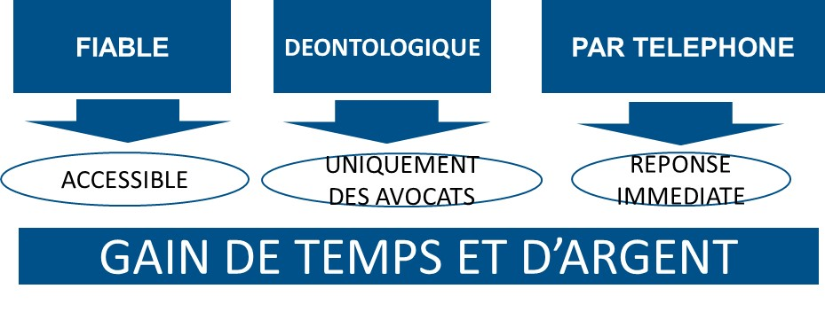

**Un business model innovant**

Les visiteurs du site ont accès aux fiches pratiques et à de l’information gratuitement. Ils peuvent, lorsqu’ils ont une question, contacter directement les avocats par téléphone et ne paient qu’à la minute. En moyenne, cela coûte 5€ TTC par minute (prix librement fixé par l’avocat). Le coindusalarié touche 0.5€ **HT par minute. Sur un an, nous avons remarqué qu’une consultation dure en moyenne 30 minutes.**

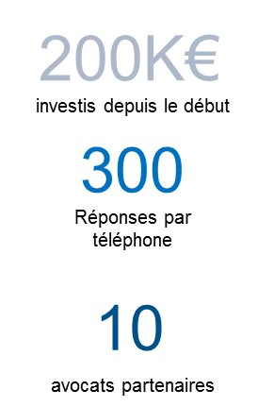**Une équipe expérimentée et investie à 100%**

Jean Marc Chourche est le co fondateur et CEO de la société coindusalarie. Il a investi personnellement 60K€ et possède 55% des actions. Diplômé de Harvard, c’est un spécialiste du webmarketing et du référencement

Francis Turma est le CTO de la société. Ingénieur de formation (Epitech) maîtrise parfaitement les techniques de codage et est responsable du développement et de la maintenance du site internet. Il possède 15% de la société et a investi personnellement 40K€.

Marilyne Couderc est la responsible éditoriale. Juriste de formation (Paris II la Sorbonne), elle a, avant de rejoindre la société, eu 5 ans d’experience dans le département RH de French Telecoum. Elle possède 30% de la société et a investi personnellement 100K€

**Une entreprise rentable en milieu de 2e année:**

Le coindusalarié prévoit d’être rentable en milieu de 2e année. Notre point mort se situe à 5 000 communications.

|  |  |  |  |  |  |
| --- | --- | --- | --- | --- | --- |
| En € | 2014 (1) | 2015 | 2016 | 2017 | 2018 |
| CA | 100 000 | 150 000 | 450 000 | 1000 000 | 2 000 000 |
| Rex | - 15 000 | -15 000 | 45 000 | 200 000 | 500 000 |
| Marges d’exploitation | -15% | -10% | 10% | 20% | 25% |

1. *6 months*

**Notre objectif est de devenir le magazine de référence en droit et carrière pour les salariés.**

**Nous voulons lever 300 000€**

Nous cherchons à lever 300K€ auprès d’investisseurs ayant déjà investi dans le secteur juridique. La levée de fonds permettra de mettre en place les actions marketing sur Internet (Adwords, SEO, partenariat) (150K€) et de recruter deux personnes pour la partie éditoriale (100K€) ainsi que couvrir les pertes de la première année (50K€)

**LES OUTILS POUR ENTREPRENEURS**

**Pour vous faire gagner du temps dans votre création et gestion d’entreprise, My Business Plan vous proposer les outils et bons plans suivants**

[](http://www.cabinetecai.com/)

*Vous êtes une start-up innovante, une société dynamique en création ou qui se trouve à une étape cruciale de son développement,*

*et* ***vous cherchez un Cabinet d’Expertise Comptable*** *avec beaucoup d’expérience qui pourra vous accompagner de façon personnalisée* *sur tous les sujets comptables, financiers, fiscaux, juridiques ou RH ?*

*Avec son équipe de plus de 25 collaborateurs très expérimentés spécialisés par secteurs d’activité,* *le Cabinet ECAI est l’Expert- Comptable privilégié des chefs d’entreprise qui ont avant tout besoin de réactivité, d’outils de gestion et de conseils efficaces leur permettant de piloter leur société et d’atteindre leurs objectifs.*

[*Contactez-nous pour vos besoins en comptabilité*](http://www.cabinetecai.com/) *(hors business plan) et indiquez que vous venez de la part de MY BUSINESS PLAN!*

*Notre email :* [ksoued@cabinetecai.com](mailto:ksoued@cabinetecai.com)

|  |  |
| --- | --- |
|  | NG Création,  l'agence web qui vous forme  Sites et applications web, référencement et formation  Devis rapide - Maquette gratuite  [**Offre Spéciale My Business Plan,  Demandez votre devis !**](http://ng-creation.com/contact-agence-web-devis-bp/?s=mbpt)  [http://ng-creation.com](http://ng-creation.com/?s=mbpu) - 10 rue de Penthièvre - 75008 Paris  Votre interlocuteur privilégié :  Nicolas GUY : [nicolas@ng-creation.Com](mailto:nicolas@ng-creation.Com) - 06.66.29.45.61 |

**LE LOGICIEL DE FACTURATION POUR ENTREPRENEURS**

[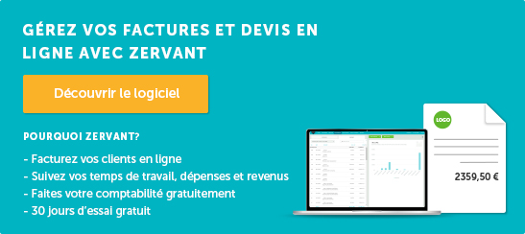](http://www.zervant.com/fr/index.php?utm_source=my-business-plan.fr&utm_medium=banner&utm_campaign=my-business-plan.fr_banner%EF%BB%BF)

Le logiciel de facturation pour entrepreneur Zervant vous offre 30 jours d’essai gratuit. [Cliquez ici pour bénéficier de l’offre !](http://www.zervant.com/fr/index.php?utm_source=my-business-plan.fr&utm_medium=banner&utm_campaign=my-business-plan.fr_banner%EF%BB%BF)

MY BUSINESS PLAN

Le cabinet de conseil 100% dédié au business plan et à la levée de fonds

CONTACT

MY BUSINESS PLAN

01.82.28.59.23

[Gaetan.baudry@legaleasy.fr](mailto:Gaetan.baudry@legaleasy.fr)

50 quai Louis Blériot 75016 Paris

L’EXPERT DU BUSINESS PLAN



MY BUSINESS PLAN a été fondé en Aout 2012 et demeure l’unique cabinet **100% dédié à la modélisation financière et à la rédaction de business plan.** Nous avons aidé plus de 500 entrepreneurs et chefs d’entreprise en France comme à l’international, à rédiger des business plan professionnels et adaptés à des demandes de fonds, de prêts ou de subventions.

Gaëtan BAUDRY, le fondateur du cabinet, a travaillé auparavant dans un fonds d’investissement puis aux Fondations Edmond de Rothschild, analysant des centaines de business plan et aidant les entrepreneurs à convaincre les investisseurs de les soutenir.

NOS OFFRES

Notre cabinet propose principalement deux offres :

1. **Modélisation financière de votre projet avec prévisionnel à 5 ans (fichier Excel)**

Après 2 réunions d’accompagnement et des recherches, nous vous rendons un fichier Excel avec les onglets hypothèses, compte de résultat annuel sur 5 ans, tableau de flux de trésorerie mensualisé sur 5 ans, plan de financement et tableau de bord. Cela permet de comprendre et faire comprendre quelles sont vos variables clés, quelle rentabilité attendre de votre entreprise, à quel besoins de financement devrez-vous faire face.

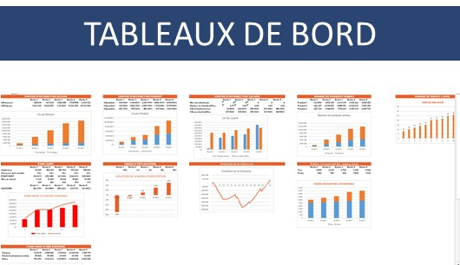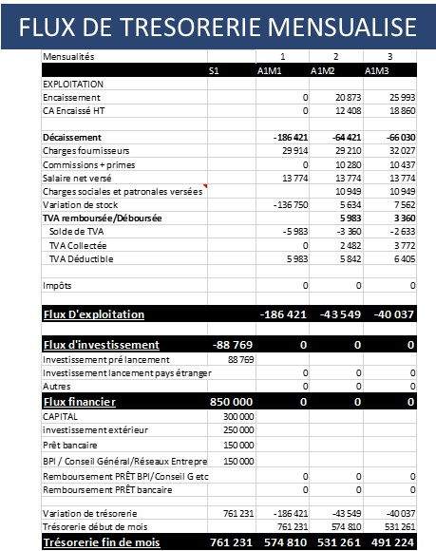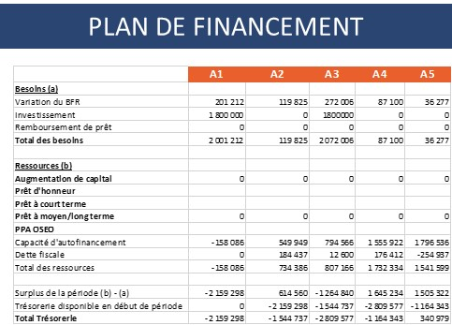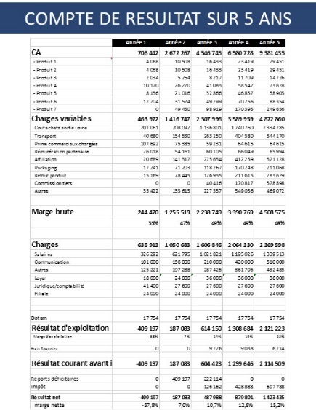

1. **Rédaction de votre business plan (20-30 pages sous Word ou Powerpoint)**

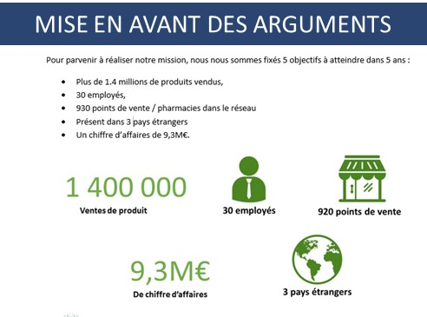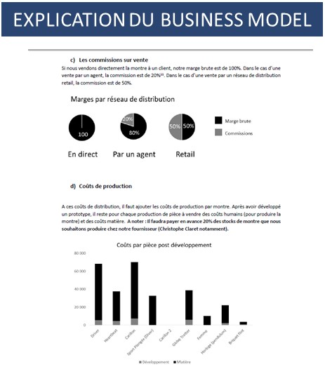Besoin de lever des fonds ? Un rendez-vous à votre banque à préparer ? Après 3 réunions de travail et des recherches sur votre marché, nous vous rendons un business plan sous Word ou Powerpoint parfaitement adapté aux normes investisseurs.

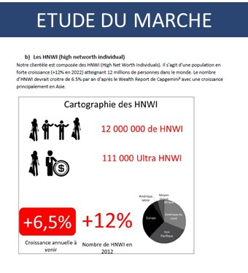

NOS ENGAGEMENTS

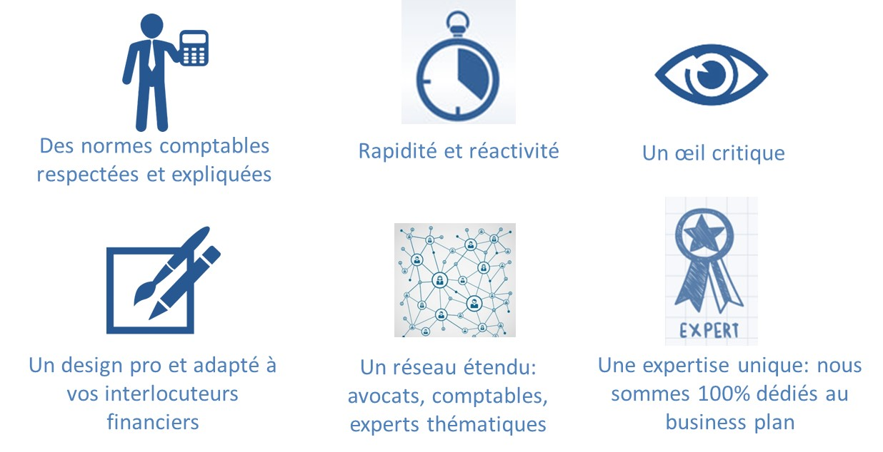

ILS NOUS FONT CONFIANCE

Ces écoles ont décidé de faire appel à nos services pour accompagner leurs entrepreneurs incubés ou pour dispenser des formations sur la modélisation financière et le business plan.



NOTRE EXPERTISE EN LIGNE

Afin de démontrer notre expertise, nous avons lancé [www.my-business-plan.fr](http://www.my-business-plan.fr) , un site entièrement dédié au business plan avec plus de 1 000 fiches pratiques sur le thème du business plan et 20 outils. C’est plus de 85 000 visiteurs uniques qui viennent lire nos conseils chaque mois.

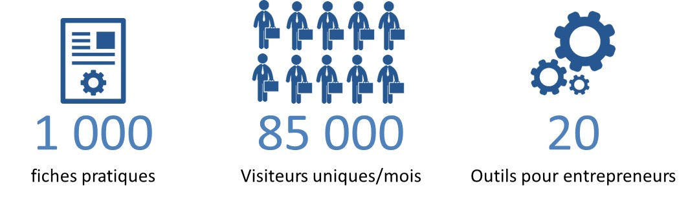

Contactez-nous !

